

**NFC Deck Tracker**

**วิจักขณ์ษมา ห้องทองแดง 640710759**

**ปริญญานิพนธ์นี้เป็นส่วนหนึ่งของการศึกษาในหลักสูตรวิทยาศาสตร์บัณฑิต**

**สาขาวิชาเทคโนโลยีสารสนเทศ ภาควิชาคอมพิวเตอร์**

**คณะวิทยาศาสตร์ มหาวิทยาลัยศิลปากร**

**ปีการศึกษา 2567**

**ชื่อปริญญานิพนธ์** NFC Deck Tracker

**ผู้จัดทำ** นาย วิจักขณ์ษมา ห้องทองแดง

**อาจารย์ที่ปรึกษา** อาจารย์ อภิเษก หงษ์วิทยากร

**ชื่อปริญญา** วิทยาศาสตร์บัณฑิต (เทคโนโลยีสารสนเทศ)

**ปีการศึกษา** 2567

# บทคัดย่อ

ปัจจุบันการ์ดเกมเป็นที่นิยมอย่างแพร่หลายทั่วโลกรวมถึงในประเทศไทย การจัดการการ์ดที่ถูกเล่นไปแล้วและการจัดการกับเด็คการ์ดเป็นปัญหาที่ผู้เล่นการ์ดเกมมักจะต้องเผชิญ ซึ่งนำไปสู่ความยุ่งยากและข้อผิดพลาดในการจดจำการ์ดที่ถูกเล่นไปแล้ว ปัจจุบันยังไม่มีอุปกรณ์ที่ออกแบบมาโดยตรงเพื่อการติดตามการ์ดในการเล่นการ์ดเกม

โครงการนี้จึงพัฒนาแอพพลิเคชัน NFC Deck Tracker เพื่อช่วยในการติดตามและจัดการการ์ดเกมโดยใช้เทคโนโลยี NFC ที่สามารถอ่านและบันทึกข้อมูลการ์ดที่ถูกเล่นไปแล้วและการ์ดที่เหลืออยู่ในเด็ค พัฒนาขึ้นบนแพลตฟอร์ม iOS และ Android โดยใช้ Flutter เป็นเครื่องมือหลักในการพัฒนา นอกจากนี้แอพพลิเคชันยังเชื่อมต่อกับ Firebase เพื่อการจัดเก็บข้อมูลแบบเรียลไทม์ และ SQLite สำหรับการจัดเก็บข้อมูลในเครื่อง

การพัฒนาแอพพลิเคชันนี้ไม่เพียงแต่ช่วยแก้ไขปัญหาการติดตามและการจัดการการ์ดที่ผู้เล่นต้องเผชิญ แต่ยังเปิดโอกาสให้เกิดการพัฒนาและนวัตกรรมใหม่ ๆ ที่ช่วยให้การเล่นการ์ดเกมให้มีประสิทธิภาพและสนุกสนานมากยิ่งขึ้น โดยเฉพาะการบันทึกประวัติการเล่น การวิเคราะห์ข้อมูลเพื่อนำไปพัฒนากลยุทธ์การเล่น และการป้องกันการโกง

ด้วยความสำเร็จของโครงการนี้ ผู้จัดทำหวังว่าจะเป็นส่วนหนึ่งในการส่งเสริมและพัฒนาวงการการ์ดเกมให้ดียิ่งขึ้น โดยการการพัฒนาแอพพลิเคชันนี้ร่วมกับการนำเทคโนโลยี NFC มาใช้ในการติดตามและจัดการการ์ด เพื่อเพิ่มประสิทธิภาพและความสนุกสนานในการเล่นการ์ดเกม

**คำสำคัญ :** NFC, การ์ดเกม, การติดตามการ์ด, การจัดการเด็ค

**Keyword :** NFC, Card games, Card tracking, Deck management

# กิตติกรรมประกาศ

ข้าพเจ้า นาย วิจักขณ์ษมา ห้องทองแดง ผู้จัดทำปริญญานิพนธ์นี้ขอแสดงความขอบคุณอาจารย์ที่ปรึกษา อาจารย์ อภิเษก หงส์วิทยากร สำหรับคำแนะนำ การสนับสนุนและคำปรึกษาอย่างต่อเนื่องตลอดการดำเนินโครงการนี้ ขอขอบคุณเพื่อน ๆ ทุกคนที่ให้กำลังใจ คำแนะนำและความช่วยเหลือในทุกขั้นตอนของการทำโครงการนี้ รวมถึงครอบครัวที่คอยสนับสนุน ขอขอบคุณทุกท่านที่มีส่วนร่วมในการทำโครงการนี้ สุดท้ายนี้ข้าพเจ้าขอขอบคุณตัวข้าพเจ้าเองสำหรับความพยายาม ความอดทนและการมุ่งมั่นในการทำงานนี้ให้สำเร็จลุล่วง

วิจักขณ์ษมา ห้องทองแดง

# สารบัญ

หน้า

บทคัดย่อ ก

กิตติกรรมประกาศ ข

สารบัญ ค

สารบัญตาราง ฉ

สารบัญรูป ช

บทที่ 1 บทนำ 1

1.1 ความเป็นมาและความสำคัญของปัญหา 1

1.2 วัตถุประสงค์ของโครงการ 2

1.3 ขอบเขตของโครงการ 2

1.4 อุปกรณ์และเครื่องมือที่ใช้ 2

1.5 ผลลัพธ์ที่คาดว่าจะได้รับ 2

บทที่ 2 ผลงานที่เกี่ยวข้อง 3

2.1 แอพพลิเคชั่นการจัดการการ์ด 3

2.2 แอพพลิเคชั่นที่ใช้ในการติดตามสินค้า 5

บทที่ 3 ทฤษฎีและความรู้ที่เกี่ยวข้อง 6

3.1 ทฤษฎีการสื่อสารระยะใกล้ 6

3.1.1 วิธีการทำงานของ NFC: 6

3.1.2 ข้อดีของ NFC: 6

3.1.3 ข้อจำกัดของ NFC: 6

3.2 การพัฒนาแอพพลิเคชั่นด้วย Flutter 7

3.2.1 โครงสร้างและการทำงานของ Flutter: 7

3.2.2 การทดสอบแอพพลิเคชั่นด้วย Codemagic: 7

3.3 ฐานข้อมูล Firebase และ SQLite 7

3.3.1 Firebase: 7

3.3.2 SQLite: 7

บทที่ 4 ขั้นตอนและแผนการดำเนินงาน 8

4.1 ขั้นตอนการดำเนินงาน 8

4.1.1 ขั้นตอนที่ 1: การคิดหัวข้อและเสนอโครงงาน 8

4.1.2 ขั้นตอนที่ 2: การวิเคราะห์และกำหนดความต้องการ 8

4.1.3 ขั้นตอนที่ 3: การออกแบบระบบ 8

4.1.4 ขั้นตอนที่ 4: การพัฒนา 8

4.1.5 ขั้นตอนที่ 5: การทดสอบ 8

4.1.6 ขั้นตอนที่ 6: การปรับปรุงและแก้ไขข้อผิดพลาด 8

4.1.7 ขั้นตอนที่ 7: การส่งมอบและการสนับสนุนหลังการขาย 8

4.2 ลำดับการพัฒนาฟีเจอร์ 10

4.2.1 ฟีเจอร์การเข้าสู่ระบบ: 10

4.2.2 ฟีเจอร์การจัดการเด็ค: 10

4.2.3 ฟีเจอร์การอ่านและเขียน NFC Tag: 10

4.2.4 ฟีเจอร์การจัดการข้อมูลการ์ด: 10

4.2.5 ฟีเจอร์การติดตามการ์ด: 10

4.2.6 ฟีเจอร์เพิ่มเติม: 10

บทที่ 5 การวิเคราะห์และออกแบบระบบ 11

5.1 การวิเคราะห์ความต้องการระบบ 11

5.1.1 ความต้องการฟังก์ชันการทำงาน 11

5.1.2 ความต้องการที่ไม่ใช่ฟังก์ชันการทำงาน 11

5.2 การออกแบบสถาปัตยกรรมระบบ 12

5.3 การออกแบบฐานข้อมูล 13

5.4 การออกแบบผลิตภัณฑ์ 14

5.5 การออกแบบส่วนติดต่อผู้ใช้ 15

5.5.1 หน้าต้อนรับ 15

5.5.2 หน้าเข้าสู่ระบบ 15

5.5.3 หน้าอ่านแท็ก 16

5.5.4 หน้าเด็ค 17

5.5.5 หน้าเล่นการ์ด 18

5.5.6 หน้าตั้งค่า 18

บทที่ 6 ผลการดำเนินงาน ข้อจำกัด และข้อเสนอแนะ 19

6.1. สรุปผลการดำเนิน 19

6.2. ข้อจำกัด 19

6.3. ข้อเสนอแนะ 19

บรรณานุกรม 20

ภาคผนวก 21

โค้ดสำคัญ 21

การทดสอบ 21

# สารบัญตาราง

ตาราง 1 แผนการดำเนินงาน 9

# สารบัญรูป

รูป 1 Hearthstone Deck Tracker 3

รูป 2 BigARVanguard Scan Screen 4

รูป 3 BigARVanguard Deck Screen 4

รูป 4 BigARVanguard Price Screen 4

รูป 5 NFC working principle 6

# บทที่ 1 บทนำ

## ความเป็นมาและความสำคัญของปัญหา

ปัจจุบันการ์ดเกมเป็นที่นิยมอย่างแพร่หลายทั่วโลกรวมถึงในประเทศไทยที่มีผู้คนจำนวนมากให้ความสนใจกับการ์ดเกม แต่ในการเล่นการ์ดเกมนั้นหนึ่งในปัญหาสำคัญที่ผู้เล่นต้องเผชิญคือการติดตามการ์ดที่ถูกเล่นไปแล้วและวางแผนเพื่อจัดการกับการ์ดที่เหลืออยู่ในเด็ค การจดจำการ์ดที่ถูกเล่นไปแล้วด้วยตนเองทำให้เกิดความยุ่งยากและอาจเกิดข้อผิดพลาดขึ้นได้ นอกจากนี้เนื่องด้วยอุปกรณ์ ณ ปัจจุบันยังไม่มีการผลิตออกมาใช้เพื่อติดตามการเล่นการ์ดเกมโดยเฉพาะมีเพียงซอฟต์แวร์ที่ช่วยในการเล่นเท่านั้น ทำให้ผู้เล่นต้องเผชิญกับความยากลำบากในการจัดการการ์ดที่ถูกเล่นไปแล้วและการ์ดในเด็คที่เหลืออยู่ ดังนั้นการพัฒนาแอพพลิเคชั่น NFC Deck Tracker จะช่วยแก้ไขปัญหาเหล่านี้และเพิ่มประสิทธิภาพในการเล่นการ์ดเกมมากขึ้น

การนำเทคโนโลยี NFC มาร่วมกับซอฟต์แวร์เพื่อติดตามการ์ดช่วยเพิ่มความสะดวกสบายให้กับผู้เล่นและเพิ่มประสิทธิภาพในการเล่น นอกจากประโยชน์ที่ได้กล่าวมาแล้วการพัฒนาแอพพลิเคชั่น NFC Deck Tracker ยังทำให้เกิดความเป็นไปได้ใหม่ ๆ ในการเล่นการ์ดเกม ดังนี้:

* เพิ่มมิติของการเล่นการ์ดเกม: การใช้เทคโนโลยี NFC ช่วยเพิ่มมิติและความสนุกสนานให้กับการเล่นการ์ดเกม ทำให้ผู้เล่นมีประสบการณ์ที่ดียิ่งขึ้น เกิดมุมมองใหม่ ๆในการเล่นการ์ดเกม ทำให้เห็นถึงภาพรวมมากยิ่งขึ้น เพิ่มความเฉียบแหลมของแผนการที่วางไว้
* วิเคราะห์ข้อมูลการเล่น: การนำข้อมูลจากการเล่นมาบันทึกประวัติการเล่นของผู้เล่นแต่ละคน ทำสามารถนำข้อมูลประวัติการเล่นมาใช้ในการวิเคราะห์เพื่อปรับปรุงการเล่นย้อนหลัง ค้นหาข้อผิดพลาด พัฒนากลยุทธ์และทักษะการเล่นให้ดียิ่งขึ้น
* ป้องกันการโกง: ด้วยการติดตามการ์ดที่แม่นยำ ผู้เล่นและผู้ตัดสินสามารถตรวจสอบได้ว่าการ์ดที่ถูกเล่นอยู่ในสภาพที่ถูกต้อง ไม่มีการสลับหรือเปลี่ยนแปลงโดยไม่รู้ตัว

การพัฒนาแอพพลิเคชั่น NFC Deck Tracker จึงไม่เพียงแต่จะช่วยแก้ไขปัญหาที่ผู้เล่นต้องเผชิญ แต่ยังเปิดโอกาสให้เกิดการพัฒนาและนวัตกรรมใหม่ ๆ ที่ช่วยให้การเล่นการ์ดเกมเป็นไปอย่างมีประสิทธิภาพและสนุกสนานมากยิ่งขึ้น ผู้จัดทำปริญญานิพนธ์นี้หวังว่าโครงการนี้จะเป็นส่วนหนึ่งในการส่งเสริมและพัฒนาวงการการ์ดเกมให้ดีมากยิ่งขึ้น

## วัตถุประสงค์ของโครงการ

1. เพื่อพัฒนาแอพพลิเคชั่น NFC Deck Tracker สำหรับติดตามและจัดการการ์ดเกม
2. เพื่อเพิ่มความสะดวกสบายให้กับผู้เล่นการ์ดเกม
3. เพื่อลดข้อผิดพลาดในการจดจำการ์ดที่ถูกเล่นไปแล้ว

## ขอบเขตของโครงการ

1. ใช้เทคโนโลยี NFC ในการอ่านการ์ดร่วมกับแอพพลิเคชั่นสำหรับจัดการการ์ดเกม
2. พัฒนาแอพพลิเคชั่นบนแพลตฟอร์ม iOS และ Android เพื่อให้ผู้ใช้สามารถเข้าถึงและใช้งานได้บนอุปกรณ์มือถือที่หลากหลาย
3. ข้อมูลการ์ดในแอพพลิเคชั่น สามารถตรวจสอบข้อมูลการ์ดที่ถูก Tag ได้ว่าเป็นการ์ดอะไร, ดูประวัติการอ่าน Tag, เพิ่ม ลบ และเปลี่ยนแปลงข้อมูลของ Tag, ติดตามการ์ดด้วยการอ่าน Tag ที่บันทึกไว้และอัพเดทข้อมูลของการ์ดในเด็คขณะกำลังเล่น
4. จัดเก็บข้อมูลการ์ดในแอพพลิเคชั่น แอพพลิเคชั่นสามารถสร้าง ลบและแก้ไขเด็ค โดยการ์ดเกมที่ใช้สำหรับทดสอบแอพพลิเคชั่นเริ่มต้นคือการ์ดที่ผู้ใช้สร้างเองและการ์ดเกม Card Fight Vanguard ซึ่งดึงข้อมูลมาจาก API

## อุปกรณ์และเครื่องมือที่ใช้

* + 1. NFC chip Ntag213 13.56Mhz 180bytes size 21*1 1mm.
    2. โทรศัพท์มือถือที่รองรับ NFC (iPhone 12)
    3. ซอฟต์แวร์สำหรับพัฒนาแอพพลิเคชั่น (Flutter)
    4. ซอฟต์แวร์สำหรับทดสอบแอพพลิเคชั่นบนโทรศัพท์มือถือ (Codemagic)
    5. **เครื่องมือและแพ็กเกจเพิ่มเติม** (flutter_nfc_kit, Postman, Git)
    6. ฐานข้อมูลที่ใช้ในการจัดเก็บข้อมูลการ์ด (Firebase, SQLite)

## ผลลัพธ์ที่คาดว่าจะได้รับ

* + 1. แอพพลิเคชั่นสามารถอ่านและติดตามการ์ดเกมได้อย่างแม่นยำ
    2. ความสะดวกสบายและประสิทธิภาพที่เพิ่มขึ้นสำหรับผู้เล่นการ์ดเกม
    3. การลดข้อผิดพลาดในการจดจำการ์ดที่ถูกเล่นไปแล้ว

# บทที่ 2 ผลงานที่เกี่ยวข้อง

## แอพพลิเคชั่นการจัดการการ์ด

1. Hearthstone Deck Tracker เป็นแอพพลิเคชันที่ช่วยผู้เล่นในการติดตามการเล่นการ์ดในเกม Hearthstone ซึ่งเป็นหนึ่งในเกมการ์ดยอดนิยม แอพพลิเคชันนี้ถูกออกแบบมาเพื่อช่วยผู้เล่นในการบริหารจัดการเด็คการ์ดและให้ข้อมูลสำคัญระหว่างการเล่นเกม



รูป 1 Hearthstone Deck Tracker

**ฟังก์ชันหลักของ Hearthstone Deck Tracker:**

* การติดตามการ์ดในเด็ค: แอพพลิเคชันสามารถติดตามการ์ดที่อยู่ในเด็คของผู้เล่นและแสดงผลบนหน้าจอ ทำให้ผู้เล่นสามารถทราบว่าการ์ดใดถูกเล่นไปแล้วและการ์ดใดยังอยู่ในเด็ค
* การบันทึกประวัติการเล่น: แอพพลิเคชันสามารถบันทึกประวัติการเล่นของผู้เล่น ทำให้ผู้เล่นสามารถดูข้อมูลการเล่นย้อนหลังและวิเคราะห์การเล่นของตนเอง
* การแสดงผลสถิติ: Hearthstone Deck Tracker สามารถแสดงสถิติต่าง ๆ เกี่ยวกับการเล่น เช่น อัตราการชนะ แพ้ และข้อมูลเกี่ยวกับการ์ดที่ถูกเล่นบ่อย
* การวิเคราะห์เด็ค: Hearthstone Deck Tracker สามารถวิเคราะห์เด็คการ์ดของผู้เล่น โดยให้คำแนะนำเกี่ยวกับการจัดเด็คและการเพิ่มประสิทธิภาพของเด็ค

1. BigARVanguard เป็นแอพพลิเคชันที่ช่วยผู้เล่นในการจัดการการ์ดในเกม Cardfight!! Vanguard ซึ่งเป็นหนึ่งในเกมการ์ดที่ได้รับความนิยมอย่างมาก แอพพลิเคชันนี้ออกแบบมาเพื่อช่วยผู้เล่นในการบริหารจัดการเด็คการ์ดและให้ข้อมูลที่เป็นประโยชน์เกี่ยวกับการ์ดเกม Cardfight!! Vanguard

  

รูป 2 BigARVanguard Scan Screen รูป 3 BigARVanguard Deck Screen รูป 4 BigARVanguard Price Screen

**ฟังก์ชันหลักของ BigARVanguard:**

* การสแกนการ์ดด้วย AR: แอพพลิเคชันใช้เทคโนโลยี Augmented Reality (AR) ในการสแกนการ์ด ทำให้สามารถดึงข้อมูลการ์ดจากฐานข้อมูลออนไลน์และแสดงข้อมูลการ์ดอย่างรวดเร็ว
* การแสดงประวัติ: แสดงประวัติการสแกนการ์ดทั้งหมด ทำให้ผู้ใช้สามารถดูย้อนหลังได้ว่าการ์ดใบไหนที่เคยสแกนไปแล้วบ้าง รวมถึงข้อมูลรายละเอียดของการ์ดแต่ละใบ
* การจัดการเด็คการ์ด: ผู้เล่นสามารถสร้างและจัดการเด็คการ์ดได้ง่าย ๆ ผ่านแอพพลิเคชัน โดยสามารถเพิ่ม ลบ หรือแก้ไขการ์ดในเด็คได้ตามต้องการ
* การซิงค์ข้อมูล: BigARVanguard สามารถซิงค์ข้อมูลกับฐานข้อมูลออนไลน์ ทำให้ผู้เล่นสามารถเข้าถึงข้อมูลการ์ดที่เป็นปัจจุบัน
* การแสดงราคาการ์ด: สามารถดูราคาของการ์ดในตารางที่แสดงผล เช่น ราคาต่ำสุด, ราคากลาง, และราคาตลาด เพื่อให้ผู้ใช้สามารถเปรียบเทียบราคาและตัดสินใจได้ง่ายขึ้น

## แอพพลิเคชั่นที่ใช้ในการติดตามสินค้า

1. **Zebra SmartLens for Retail** แอพพลิเคชันที่ใช้เทคโนโลยี NFC ในการติดตามสินค้าในร้านค้าและซุปเปอร์มาร์เก็ต ผู้ใช้สามารถสแกนแท็ก NFC บนสินค้าเพื่อรับข้อมูลเกี่ยวกับสินค้า เช่น ราคา สถานะสต็อก และโปรโมชั่น แอพนี้ช่วยเพิ่มประสิทธิภาพในการจัดการสินค้าคงคลังและลดข้อผิดพลาดในการจัดการสินค้า

**ฟังก์ชันหลักของ Zebra SmartLens for Retail:**

* การติดตามสินค้า: ใช้เทคโนโลยี RFID ในการติดตามการเคลื่อนย้ายของสินค้าในร้านค้า ทำให้สามารถรู้ตำแหน่งที่แน่นอนของสินค้าได้
* การตรวจสอบสถานะสินค้า: สามารถตรวจสอบสถานะของสินค้า เช่น สินค้าที่ขาด สินค้าที่อยู่ในสต็อก และสินค้าที่กำลังจะหมด
* การแจ้งเตือน: ระบบสามารถแจ้งเตือนเมื่อสินค้ามีการเคลื่อนย้ายผิดปกติ หรือสินค้าที่กำลังจะหมดเพื่อให้สามารถเติมสินค้าได้ทันเวลา
* การวิเคราะห์ข้อมูล: ระบบสามารถวิเคราะห์ข้อมูลการขายและการเคลื่อนย้ายของสินค้า เพื่อให้สามารถจัดการสินค้าภายในร้านค้าได้อย่างมีประสิทธิภาพ

1. **NFC Inventory Management** แอพที่ใช้เทคโนโลยี NFC ในการติดตามและจัดการสินค้าคงคลังในร้านค้าและซุปเปอร์มาร์เก็ต ผู้ใช้สามารถสแกนแท็ก NFC บนสินค้าเพื่อตรวจสอบสถานะและอัปเดตข้อมูลสินค้าในระบบได้อย่างรวดเร็วและแม่นยำ

**ฟังก์ชันหลักของ NFC Inventory Management:**

* การสแกนสินค้า: ใช้เทคโนโลยี NFC ในการสแกนสินค้าเพื่อบันทึกข้อมูล เช่น ชื่อสินค้า, รหัสสินค้า, และสถานะของสินค้า
* การตรวจสอบสต็อกสินค้า: สามารถตรวจสอบสต็อกสินค้าที่มีอยู่ในคลังและร้านค้าได้อย่างรวดเร็วและแม่นยำ
* การบันทึกข้อมูลการเคลื่อนย้ายสินค้า: ระบบสามารถบันทึกข้อมูลการเคลื่อนย้ายของสินค้าเมื่อมีการย้ายเข้าและออกจากคลังสินค้า
* การแจ้งเตือน: ระบบสามารถแจ้งเตือนเมื่อสินค้ามีการเคลื่อนย้ายผิดปกติ หรือสินค้าที่กำลังจะหมด เพื่อให้สามารถจัดการสินค้าภายในคลังได้อย่างมีประสิทธิภาพ

# บทที่ 3 ทฤษฎีและความรู้ที่เกี่ยวข้อง

## ทฤษฎีการสื่อสารระยะใกล้

NFC (Near Field Communication) เป็นเทคโนโลยีการสื่อสารไร้สายระยะใกล้ที่ใช้ในการแลกเปลี่ยนข้อมูลระหว่างอุปกรณ์ที่อยู่ใกล้กันภายในระยะไม่เกิน 4 เซนติเมตร เทคโนโลยีนี้เป็นการต่อยอดจาก RFID (Radio Frequency Identification) แต่มีความสามารถที่เพิ่มขึ้นเช่น การทำงานแบบสองทิศทาง (bidirectional communication) ซึ่งทำให้อุปกรณ์ทั้งสองสามารถส่งและรับข้อมูลได้



รูป 5 NFC working principle

### วิธีการทำงานของ NFC:

* โหมดอ่าน/เขียน (Read/Write Mode): เป็นโหมดที่อุปกรณ์หนึ่งทำหน้าที่เป็นตัวอ่าน (Reader) และอีกอุปกรณ์หนึ่งทำหน้าที่เป็นตัวเขียน (Tag) ซึ่งสามารถเขียนข้อมูลลงใน Tag หรืออ่านข้อมูลจาก Tag ได้
* โหมดจำลองบัตร (Card Emulation Mode): อุปกรณ์ NFC สามารถทำตัวเองเป็นบัตรสมาร์ทการ์ด เช่น บัตรเครดิต บัตรโดยสาร ซึ่งสามารถใช้ชำระเงินหรือเข้าออกสถานที่ได้
* โหมดเพียร์ทูเพียร์ (Peer-to-Peer Mode): อุปกรณ์สองเครื่องสามารถสื่อสารและแลกเปลี่ยนข้อมูลกันโดยตรง

### ข้อดีของ NFC:

* ความเร็วในการสื่อสาร: การสื่อสารด้วย NFC รวดเร็ว ใช้เวลาเพียงไม่กี่วินาที
* ความปลอดภัย: การสื่อสารผ่าน NFC มีความปลอดภัยสูง เนื่องจากต้องอยู่ใกล้กันมาก
* การใช้งานง่าย: การใช้งาน NFC ง่ายและสะดวก ไม่ต้องมีการตั้งค่าหรือการจับคู่

### ข้อจำกัดของ NFC:

* ระยะทาง: การทำงานของ NFC มีข้อจำกัดในเรื่องระยะทางที่ต้องใกล้กันมาก ไม่เกิน 4 เซนติเมตร
* การรองรับอุปกรณ์: อุปกรณ์ที่ใช้ NFC ต้องรองรับเทคโนโลยีนี้

## การพัฒนาแอพพลิเคชั่นด้วย Flutter

Flutter เป็นเฟรมเวิร์คแบบ open-source ที่พัฒนาโดย Google สำหรับการสร้างแอพพลิเคชั่นบนหลายแพลตฟอร์ม (Cross-Platform) เช่น iOS, Android, web และ desktop ด้วยโค้ดเบสเดียว การใช้ Flutter ช่วยลดเวลาและความซับซ้อนในการพัฒนาแอพพลิเคชั่นที่ต้องรองรับหลายแพลตฟอร์ม

### โครงสร้างและการทำงานของ Flutter:

* ใช้ภาษา Dart ในการเขียนโปรแกรม
* ประกอบด้วย Widget ที่เป็นส่วนประกอบหลักในการสร้าง UI (User Interface)
* มี Hot Reload ที่ช่วยให้สามารถดูผลลัพธ์ของการเปลี่ยนแปลงโค้ดได้ทันทีโดยไม่ต้องรีสตาร์ทแอพพลิเคชั่น

### การทดสอบแอพพลิเคชั่นด้วย Codemagic:

Codemagic เป็นเครื่องมือ Continuous Integration/Continuous Deployment (CI/CD) ที่ช่วยในการทดสอบและดีพลอยแอพพลิเคชั่น Flutter บนหลายแพลตฟอร์ม โดย Codemagic จะทำงานร่วมกับ Flutter เพื่อตรวจสอบการทำงานของแอพพลิเคชั่นอย่างอัตโนมัติ และดีพลอยแอพพลิเคชั่นไปยัง Store ที่ต้องการ

## ฐานข้อมูล Firebase และ SQLite

การจัดการข้อมูลในแอพพลิเคชั่นเป็นสิ่งที่สำคัญ โดย Firebase และ SQLite เป็นสองฐานข้อมูลที่นิยมใช้ในแอพพลิเคชั่นมือถือ

### Firebase:

* เป็นบริการ Backend-as-a-Service (BaaS) ที่พัฒนาโดย Google
* รองรับการจัดเก็บข้อมูลแบบเรียลไทม์และการซิงค์ข้อมูลระหว่างอุปกรณ์
* มีฟีเจอร์หลากหลาย เช่น Authentication, Cloud Firestore, Firebase Storage

### SQLite:

* เป็นระบบจัดการฐานข้อมูลแบบฝังตัว (Embedded Database) ที่ใช้งานง่ายและเบา
* เหมาะสำหรับการจัดเก็บข้อมูลในเครื่องโดยไม่ต้องเชื่อมต่ออินเทอร์เน็ต

# บทที่ 4 ขั้นตอนและแผนการดำเนินงาน

## ขั้นตอนการดำเนินงาน

### ขั้นตอนที่ 1: การคิดหัวข้อและเสนอโครงงาน

* คิดหัวข้อโครงงาน เพื่อนำเสนออาจารย์ที่ปรึกษาและเตรียมเสนอหัวข้อโครงงานต่อไป

### ขั้นตอนที่ 2: การวิเคราะห์และกำหนดความต้องการ

* ศึกษาและวิเคราะห์ความต้องการของผู้ใช้งาน
* กำหนดขอบเขตของโครงการและฟังก์ชันการทำงานที่ต้องการ

### ขั้นตอนที่ 3: การออกแบบระบบ

* ออกแบบสถาปัตยกรรมระบบ
* ออกแบบฐานข้อมูล
* ออกแบบ User Interface (UI) และ User Experience (UX)

### ขั้นตอนที่ 4: การพัฒนา

* พัฒนาแอพพลิเคชันด้วย Flutter และ Dart
* เชื่อมต่อแอพพลิเคชันกับฐานข้อมูล Firebase และ SQLite

### ขั้นตอนที่ 5: การทดสอบ

* ทดสอบการทำงานของแอพพลิเคชัน (Unit Testing, Integration Testing)
* ทดสอบความปลอดภัยและประสิทธิภาพ
* ทดสอบการใช้งานจริงโดยผู้ใช้ (User Acceptance Testing - UAT)

### ขั้นตอนที่ 6: การปรับปรุงและแก้ไขข้อผิดพลาด

* แก้ไขข้อผิดพลาดที่พบจากการทดสอบ
* ปรับปรุงฟังก์ชันการทำงานตามความต้องการของผู้ใช้

### ขั้นตอนที่ 7: การส่งมอบและการสนับสนุนหลังการขาย

* ส่งมอบแอพพลิเคชันให้กับผู้ใช้งาน
* ให้การสนับสนุนหลังการขายและอัพเดตแอพพลิเคชันตามความต้องการ

|  |  |  |  |  |  |  |  |  |  |  |  |  |
| --- | --- | --- | --- | --- | --- | --- | --- | --- | --- | --- | --- | --- |
| ขั้นตอน / สัปดาห์ | 1 | 2 | 3 | 4 | 5 | 6 | 7 | 8 | 9 | 10 | 11 | 12 |
| คิดหัวข้อและเสนอโครงงาน | X |  |  |  |  |  |  |  |  |  |  |  |
| วิเคราะห์และกำหนดความต้องการ | X | X |  |  |  |  |  |  |  |  |  |  |
| ออกแบบระบบ |  | X | X |  |  |  |  |  |  |  |  |  |
| พัฒนา |  |  |  | X | X | X | X | X |  |  |  |  |
| ทดสอบ |  |  |  |  | X |  |  | X |  |  | X |  |
| ปรับปรุงและแก้ไขข้อผิดพลาด |  |  |  |  |  |  |  |  | X | X | X |  |
| ส่งมอบและการสนับสนุนหลังการขาย |  |  |  |  |  |  |  |  |  |  |  | X |

ตาราง 1 แผนการดำเนินงาน

## ลำดับการพัฒนาฟีเจอร์

### ฟีเจอร์การเข้าสู่ระบบ:

* เข้าสู่ระบบด้วย Google Authentication
* เข้าสู่ระบบแบบ Guest

### ฟีเจอร์การจัดการเด็ค:

* สร้างเด็คใหม่
* เพิ่มและลบการ์ดในเด็ค
* จัดเก็บข้อมูลเด็คใน Firebase

### ฟีเจอร์การอ่านและเขียน NFC Tag:

* อ่านข้อมูลจาก NFC Tag
* เขียนข้อมูลลงใน NFC Tag
* แสดงรายละเอียดการ์ด
* แสดงประวัติการอ่านข้อมูล
* จัดเก็บข้อมูล Tag ที่เขียนใน Firebase

### ฟีเจอร์การจัดการข้อมูลการ์ด:

* แสดงข้อมูล Tag ที่ถูกบันทึก
* แชร์ข้อมูลเด็ค (Deck log) ผ่านช่องทางต่าง ๆ

### ฟีเจอร์การติดตามการ์ด:

* ตรวจสอบการ์ดที่ถูกเล่นไปแล้ว
* แสดงประวัติการเล่นการ์ด

### ฟีเจอร์เพิ่มเติม:

* แชร์ข้อมูลการ์ดที่ถูกเล่นไปแล้วของผู้เล่นทั้ง 2 ฝ่าย

# บทที่ 5 การวิเคราะห์และออกแบบระบบ

## การวิเคราะห์ความต้องการระบบ

การวิเคราะห์ความต้องการระบบเป็นขั้นตอนสำคัญในการพัฒนาแอพพลิเคชั่น เพื่อให้แน่ใจว่าระบบที่พัฒนาขึ้นมาสามารถตอบสนองความต้องการของผู้ใช้และมีฟังก์ชันการทำงานที่ครบถ้วน

### ความต้องการฟังก์ชันการทำงาน

* การเพิ่มและเปลี่ยนแปลงข้อมูลแท็ก
* การอ่านแท็กเพื่อตรวจสอบข้อมูลการ์ดรวมถึงบันทึกประวัติการอ่าน
* การตรวจสอบการ์ดทั้งหมดที่บันทึกไว้ในแท็ก
* การตรวจสอบข้อมูลการ์ด
* การจัดการเด็คการ์ด เช่น การสร้างเด็คใหม่, การเพิ่มและลบการ์ดในเด็ค, การจัดการเด็ค
* โหมดการเล่นที่สามารถอ่านการ์ดที่ผู้เล่นใช้เล่นและเป็นการ์ดที่บันทึกไว้ในเด็ค เพื่อบันทึกการ์ดที่ถูกเล่นไปแล้วและอัพเดทการ์ดที่เหลืออยู่ในเด็ค หากทำการอ่านการ์ดที่มีสถานะว่าอยู่นอกเด็คจะเป็นการเพิ่มการ์ดลงไปในเด็คแทน
* การซิงค์ข้อมูลกับฐานข้อมูลออนไลน์ (Firebase) เพื่อให้ผู้ใช้สามารถเข้าถึงข้อมูลได้จากอุปกรณ์หลายเครื่อง (บันทึกทั้งเด็ค และข้อมูลการ์ดที่ถูกแท็ก)
* การแชร์ข้อมูลการ์ดทั้งหมดที่มีในเด็ค (Deck log)

### ความต้องการที่ไม่ใช่ฟังก์ชันการทำงาน

* ความปลอดภัยของข้อมูล: ข้อมูลการ์ดต้องถูกจัดเก็บอย่างปลอดภัยและมีการเข้ารหัส
* ประสิทธิภาพ: ระบบต้องสามารถประมวลผลการอ่านการ์ดและจัดการเด็คได้อย่างรวดเร็ว
* การใช้งานง่าย: อินเตอร์เฟซผู้ใช้ต้องออกแบบให้ใช้งานง่ายและมีความสวยงาม

## การออกแบบสถาปัตยกรรมระบบ

การออกแบบสถาปัตยกรรมระบบเป็นขั้นตอนที่สำคัญในการกำหนดโครงสร้างและการทำงานของระบบ เพื่อให้ระบบมีความเสถียรและสามารถขยายได้ในอนาคต

* ส่วนของ NFC ทำหน้าที่ในการอ่านการ์ดและส่งข้อมูลไปยังแอพพลิเคชั่น
* ระบบใช้สถาปัตยกรรมแบบ Client-Server โดยมีส่วนของแอพพลิเคชั่นบนมือถือ (Client) และฐานข้อมูลออนไลน์ (Server)
* แอพพลิเคชั่นบนมือถือพัฒนาโดยใช้ Flutter และเชื่อมต่อกับ Firebase สำหรับการจัดเก็บและซิงค์ข้อมูล

## การออกแบบฐานข้อมูล

การออกแบบฐานข้อมูลเป็นขั้นตอนที่สำคัญในการกำหนดโครงสร้างและการจัดเก็บข้อมูล เพื่อให้สามารถจัดการข้อมูลได้อย่างมีประสิทธิภาพและปลอดภัย

#### ผู้ใช้ (User)

* 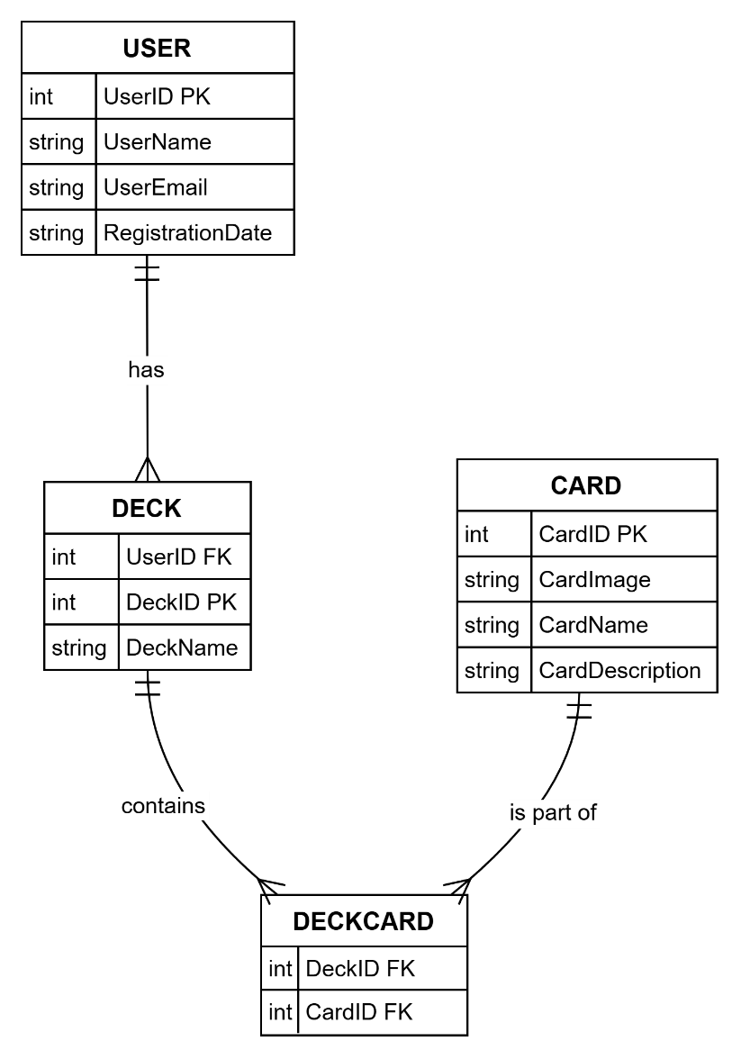ผู้ใช้ไอดี (UserID): Primary Key
* ชื่อผู้ใช้ (UserName)
* อีเมลผู้ใช้ (UserEmail)
* วันที่ลงทะเบียน (RegistrationDate)

#### การ์ด (Card)

* การ์ดไอดี (CardID): Primary Key
* รูปการ์ด (CardImage)
* ชื่อการ์ด (CardName)
* รายละเอียดการ์ด (CardDescription)

#### เด็ค (Deck)

* ผู้ใช้ไอดี (UserID): Foreign Key
* เด็คไอดี (DeckID): Primary Key
* ชื่อเด็ค (DeckName)

#### การ์ดในเด็ค (DeckCard)

* เด็คไอดี (DeckID): Foreign Key
* การ์ดไอดี (CardID): Foreign Key

## การออกแบบผลิตภัณฑ์

การออกแบบผลิตภัณฑ์ของแอพพลิเคชั่น NFC Deck Tracker เป็นการรวมเอาเทคโนโลยี NFC และซอฟต์แวร์พัฒนาขึ้นมาใช้งานร่วมกัน เพื่อให้ผู้ใช้สามารถติดตามและจัดการการ์ดเกมได้อย่างมีประสิทธิภาพ

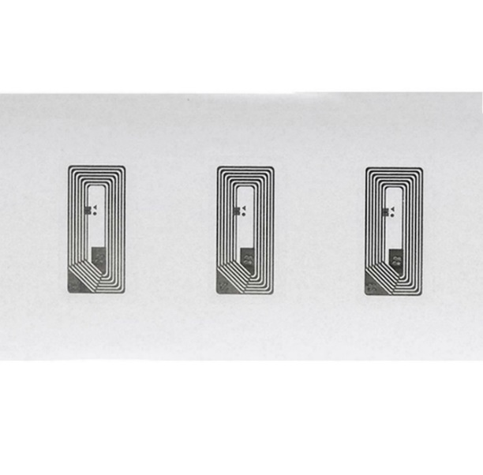 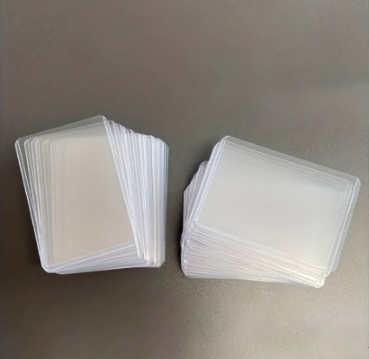

โดยเลือกใช้ NFC Tag รุ่น NFC213 ซึ่งมีความทนทานและความสามารถในการอ่านและเขียนข้อมูลได้อย่างมีประสิทธิภาพ ออกแบบ NFC Tag ให้เป็นส่วนหนึ่งของซองใส่การ์ดเพื่อให้สามารถติดตั้งได้ง่าย และสามารถใช้งานได้หลากหลาย

## การออกแบบส่วนติดต่อผู้ใช้

การออกแบบส่วนติดต่อผู้ใช้เป็นขั้นตอนที่สำคัญในการทำให้แอพพลิเคชั่นมีความน่าใช้งานและสามารถตอบสนองความต้องการของผู้ใช้ได้

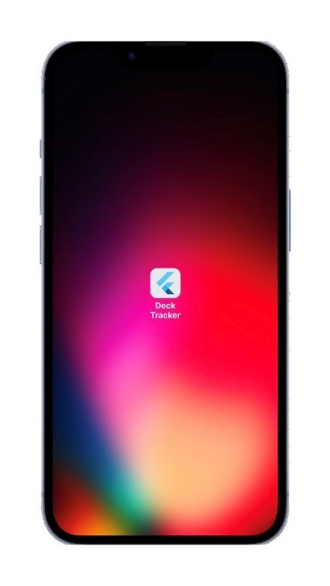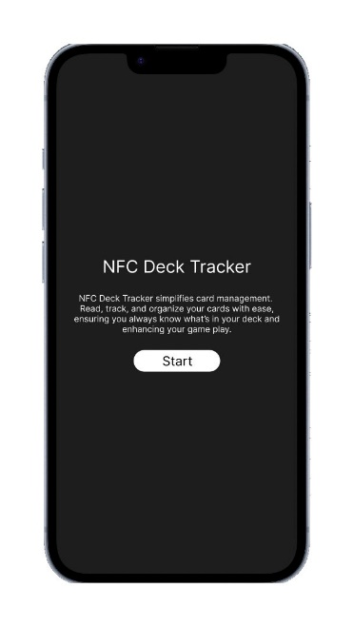

### หน้าต้อนรับ

* หน้าจอที่บอกวัตถุประสงค์ของแอพพลิเคชันและวิธีการใช้งานเบื้องต้น

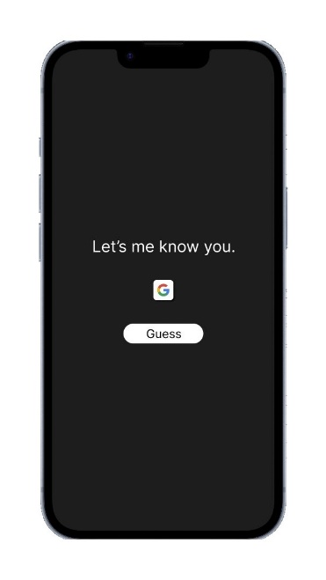

### หน้าเข้าสู่ระบบ

* หน้าจอที่ให้ผู้ใช้เข้าสู่ระบบผ่าน Google หรือเลือกเข้าสู่ระบบแบบผู้เยี่ยมชม (Guest)

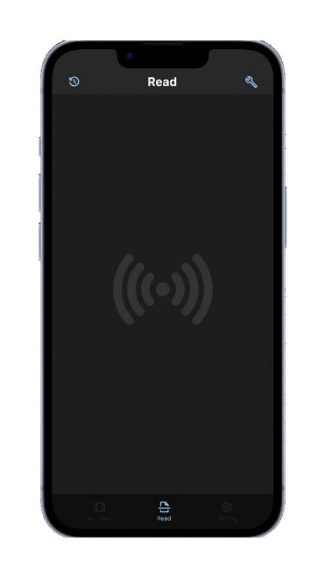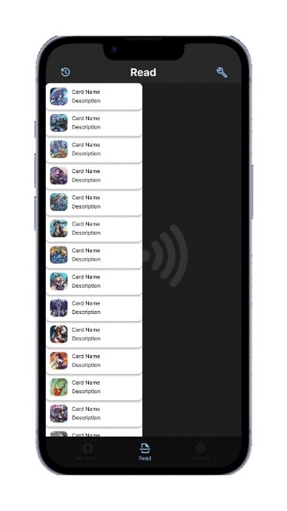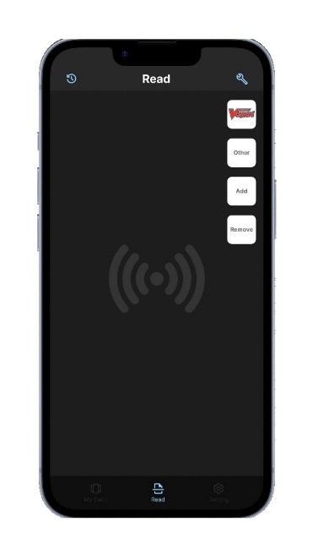

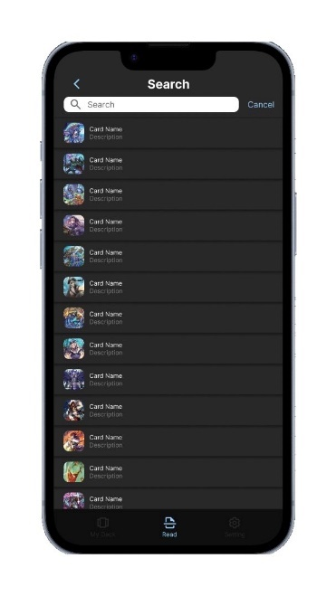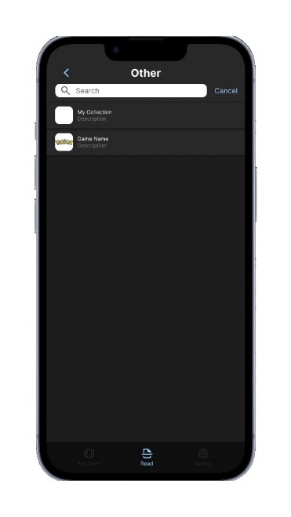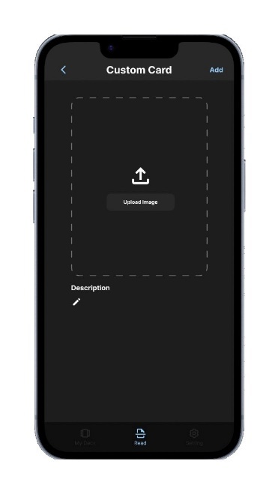

### หน้าอ่านแท็ก

* หน้าจอสำหรับการอ่านการ์ดด้วย NFC
* แสดงผลการอ่านการ์ดและข้อมูลการ์ดที่เคยอ่าน
* ฟังก์ชันค้นหาการ์ดเกมล่าสุดหรือค้นหาการ์ดเกมอื่น ๆ ที่มี
* ฟังก์ชันสร้างการ์ดเองจากผู้ใช้
* สามารถบันทึกหรือเปลี่ยนแท็กได้

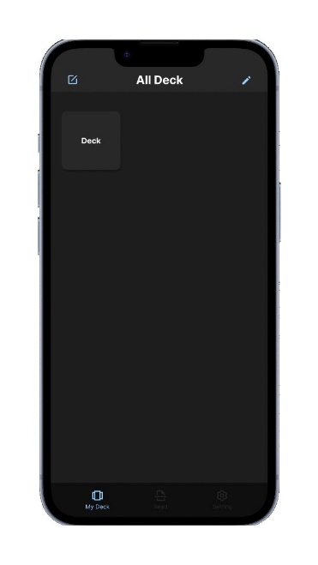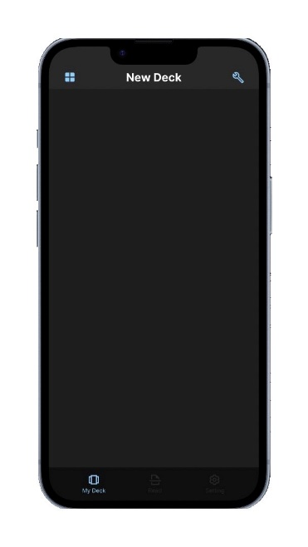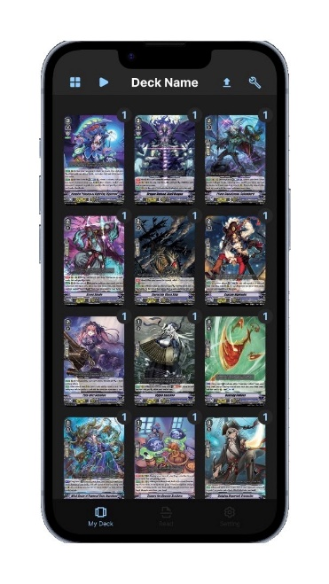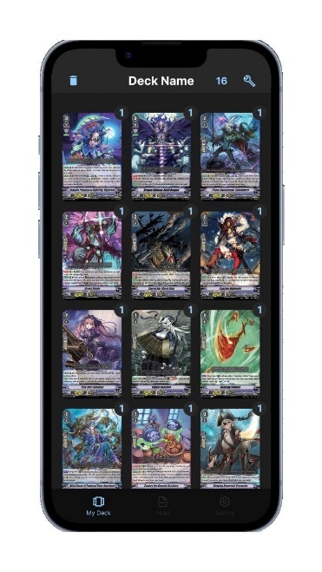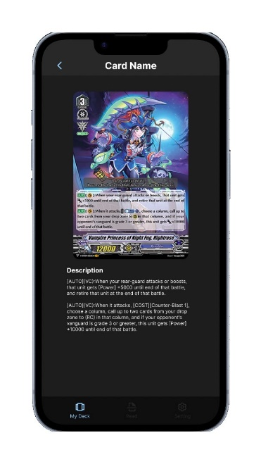

### หน้าเด็ค

* หน้าจอสำหรับการจัดการเด็ค สร้างเด็คใหม่ เพิ่มและลบการ์ดในเด็ค
* แสดงข้อมูลการ์ดแต่ละใบในเด็ค

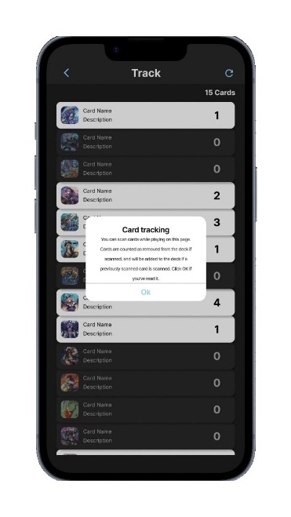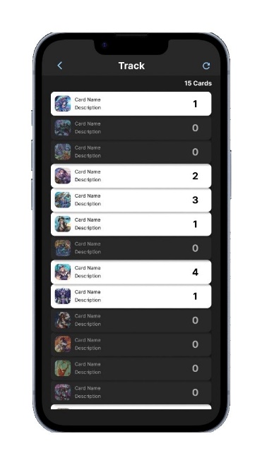

### หน้าเล่นการ์ด

* หน้าจอสำหรับการสแกนการ์ดขณะเล่น บันทึกการ์ดที่ถูกเล่นและอัพเดทการ์ดที่เหลือในเด็ค

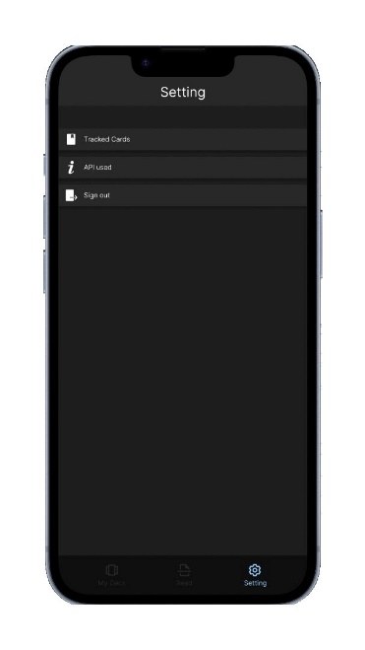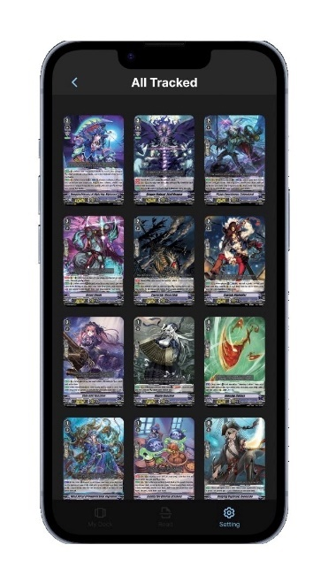

### หน้าตั้งค่า

* หน้าจอสำหรับการตั้งค่าแอพพลิเคชัน เช่น การแสดงข้อมูลการ์ดที่ถูกบันทึกแท็ก API ที่ใช้ และการจัดการบัญชีผู้ใช้

# บทที่ 6 ผลการดำเนินงาน ข้อจำกัด และข้อเสนอแนะ

## สรุปผลการดำเนิน

## ข้อจำกัด

## ข้อเสนอแนะ

# บรรณานุกรม

1. ?

# ภาคผนวก

## โค้ดสำคัญ

## การทดสอบ